Paiement en ligne
Depuis la version 13.0H, il est possible d'intégrer un lien de paiement en ligne dans les factures produites par Gestan.
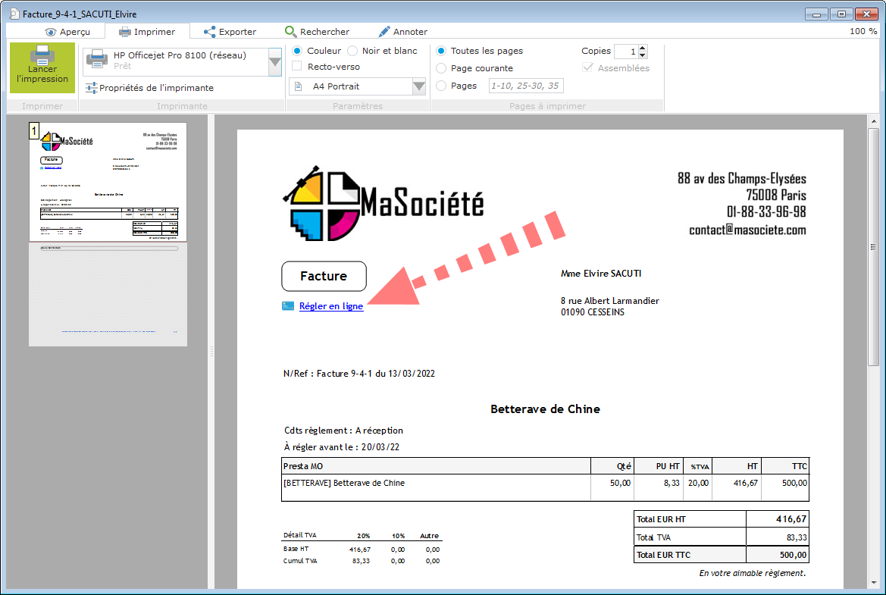
Le lien de paiement sera intégré dans le pdf de la facture : votre client pourra cliquer sur le lien, et régler directement votre facture par CB ou Paypal.

Utiliser le formulaire proposé par Gestan
C'est la solution la plus simple, elle peut être mise en place immédiatement.
La mise en place de cette solution se fait en choisissant l'option “via gestan.fr” dans l'option “lien de paiement” de l'onglet Pièces→Autres options. Elle nécessite que vous disposiez d'un compte Paypal rattaché à l'adresse courriel indiquée dans le paramétrage général (onglet Entreprise Identité).
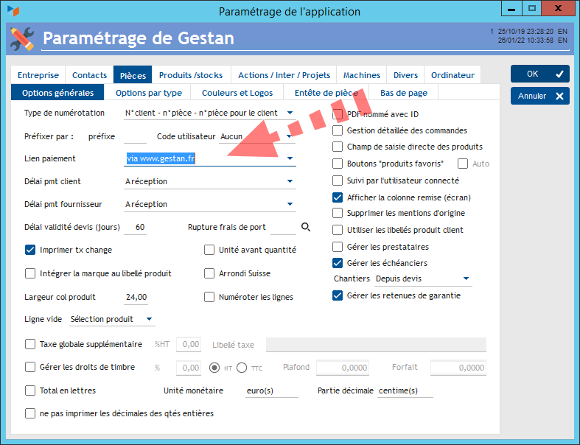
Le lien de paiement va ouvrir un formulaire de paiement hébergé sur gestan.fr, mais à vos couleurs. Le bouton de paiement ouvrira ensuite le formulaire Paypal.
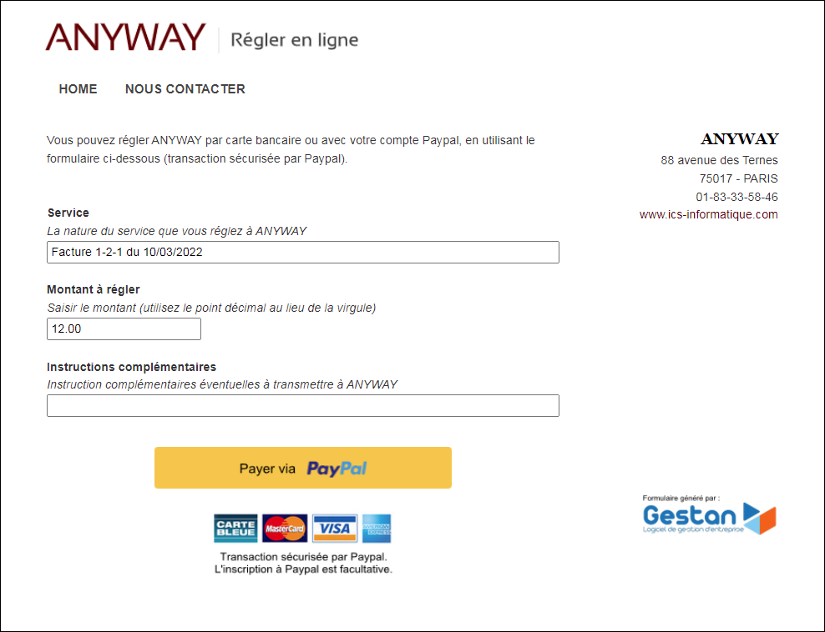

Utiliser votre propre formulaire
Dans cette option, le lien de paiement de votre facture Gestan ouvre une page de paiement faite par vous, qui comporte un formulaire et un bouton de paiement qui branche vers votre compte Paypal.
Pour ce faire, il faut spécifier votre URL de paiement dans l'option lien de paiement dans le paramétrage des pièces. Gestan va générer un lien dans vos factures, constitué comme suit : https://maboite.com/regler-en-ligne.php?svc=[nature de la facture]&mtt=[montant facturé].
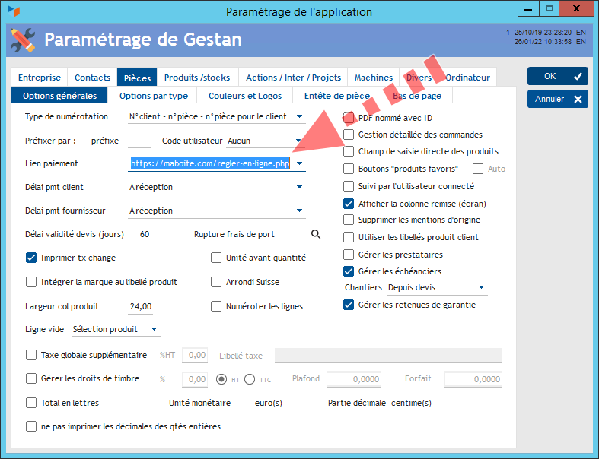
Il faut que vous construisiez votre page web de telle façon qu'elle puisse récupérer ces paramètres, et les envoyer à Paypal au clic sur le bouton de paiement.
Si votre site est sous WordPress, vous pouvez assez facilement faire ce formulaire, par exemple en utilisant le plugin PhpCode For Posts, afin de pouvoir exécuter du code PHP dans les pages. Le snippet peut avoir pour code :
<?php
$svc = $_GET["svc"];
if (! isset ($_GET["svc"])) $svc="Précisez ici la nature du service que vous voulez régler";
$mtt = $_GET["mtt"];
if (! isset ($_GET["mtt"])) $mtt="00.00";
?>
<form action="https://www.paypal.com/cgi-bin/webscr" method="post">
<input type="hidden" name="cmd" value="_xclick" />
<input type="hidden" name="business" value="votrecomptepaypal@maboite.com" />
<input type="hidden" name="lc" value="FR" />
<input type="hidden" name="item_number" value="SRV01" />
<input type="hidden" name="currency_code" value="EUR" />
<input type="hidden" name="button_subtype" value="services" />
<input type="hidden" name="no_note" value="0" />
<input type="hidden" name="cn" value="Ajouter des instructions particulières pour le vendeur" />
<input type="hidden" name="no_shipping" value="2" />
<input type="hidden" name="rm" value="1" />
<input type="hidden" name="return" value="http://www.[votresite]/reglement_ok.html" />
<input type="hidden" name="cancel_return" value="http://[votresite]/html/achat_ko.html" />
<input type="hidden" name="bn" value="PP-BuyNowBF:btn_buynowCC_LG.gif:NonHosted" />
<h2 style="margin-top: 0; margin-bottom: 0; line-height: 100%;">Service</h2>
Précisez ici la nature du service que vous réglez
<input type="text" maxlength="200" name="item_name" size="200" style="width:550px;" value="<?php echo ($svc); ?>" />
<h2 style="margin-top: 0; margin-bottom: 0; line-height: 100%;">Montant à régler</h2>
Saisir le montant (attention, utilisez le point décimal au lieu de la virgule)
<input type="text" name="amount" value="<?php echo ($mtt); ?>" />
<h2 style="margin-top: 0; margin-bottom: 0; line-height: 100%;">Instructions complémentaires</h2>
Instruction complémentaires éventuelles à transmettre
<input type="text" maxlength="200" name="os0" size="200" style="width:550px;" />
<div align="center">
<input type="image" alt="PayPal - la solution de paiement en ligne la plus simple et la plus sécurisée !" name="submit" src="https://www.paypalobjects.com/fr_FR/FR/i/btn/btn_buynowCC_LG.gif" />
<img alt="" src="https://www.paypalobjects.com/fr_FR/i/scr/pixel.gif" width="1" height="1" border="0" />
</div>
</form>
Ci-dessous un autre exemple de code de formulaire utilisable sur votre site :
<?php
$svc = $_GET["svc"];
if (! isset ($_GET["svc"])) $svc="Précisez ici la nature du service que vous voulez régler";
$mtt = $_GET["mtt"];
if (! isset ($_GET["mtt"])) $mtt="00.00";
?>
<!DOCTYPE HTML PUBLIC "-//W3C//DTD HTML 4.01 Transitional//EN">
<html>
<head>
<meta http-equiv="content-type" content="text/html; charset=windows-1250">
<title>Régler en ligne</title>
</head>
<body>
<p>Vous pouvez régler en ligne en utilisant le formulaire ci-dessous : </p>
<form action="https://www.paypal.com/cgi-bin/webscr" method="post">
<input type="hidden" name="cmd" value="_xclick">
<input type="hidden" name="business" value="[l'adresse mail de votre compte Paypal]">
<input type="hidden" name="lc" value="FR">
<input type="hidden" name="item_number" value="[le code produit]">
<input type="hidden" name="currency_code" value="EUR">
<input type="hidden" name="button_subtype" value="services">
<input type="hidden" name="no_note" value="0">
<input type="hidden" name="cn" value="Ajouter des instructions particulières pour le vendeur">
<input type="hidden" name="no_shipping" value="2">
<input type="hidden" name="rm" value="1">
<input type="hidden" name="return" value="[votre URL quand le paiement est OK]">
<input type="hidden" name="cancel_return" value="[Votre URL quand le paiement est KO]">
<input type="hidden" name="bn" value="PP-BuyNowBF:btn_buynowCC_LG.gif:NonHosted">
<table border=0 cellpadding=0 cellspacing=0>
<tr><td><b>Service</b><br><font size="1">Précisez ici la nature du service que vous réglez</font></td></tr>
<tr><td><input name="item_name" maxlength="200" size="80" value="<?php echo ($svc); ?>"><br></td></tr>
<tr><td><br><b>Montant à régler</b><br><font size="1">Saisir le montant (attention, utilisez le point décimal au lieu de la virgule)</font></td></tr>
<tr><td><input name="amount" value="<?php echo ($mtt); ?>"></td></tr>
<tr><td><br><b>Instructions complémentaires</b><br><font size="1">Instruction complémentaires éventuelles à transmettre</font></td></tr>
<tr><td><input type="text" name="os0" size="80" maxlength="200"></td></tr>
</table>
<br><br>
<div align="center">
<input type="image" src="https://www.paypalobjects.com/fr_FR/FR/i/btn/btn_buynowCC_LG.gif" border="0" name="submit" alt="PayPal - la solution de paiement en ligne la plus simple et la plus sécurisée !">
<img alt="" border="0" src="https://www.paypalobjects.com/fr_FR/i/scr/pixel.gif" width="1" height="1">
</div>
</form>
</body>
</html>


Autres articles “Technique”
Antivirus
Arrondis
Configurer Gestan
Crédit-temps
Développements spécifiques
Envoyer des mails avec Gestan
Etats et Requêtes
Externalisation du courrier
Fichier libcef.dll introuvable
Fonctionnalités Automatiques des Applications (FAA)
Gestan A1.00.00
Gestan CS - en mode Client/Serveur
Gestan sous MAC
Gestionnaire de contacts pro (outlook)
Les fichiers de paramétrage de Gestan
Mettre en place un certificat SSL
Mise en production
ODBC sur HFSQL
Paiement en ligne
Paramétrer la recherche
Répertoires et fichiers
Sauvegarde des données Gestan
Serveur SMTP Gmail
Synchronisation avec Google
Temps de réponse
Tester la communication
Tester votre connexion Internet
Traduction de Gestan
Transférer Gestan d'une machine à une autre
Téléphonie SIP-TAPI
Utilisation d'un NAS
Utiliser Linux
Windows 10 - Windows 11

